Міністерство освіти і науки України
Національний технічний університет
«Дніпровська політехніка»


Звіт про виконання лабораторноъ роботи №4
З дисципліни «АПЗ»

Виконав:
Студент гр. 121-23-1
Амфітеатров. Я.О

Дніпро
2026
Мета: Закріпити теоретичні знання і розвинути практичні навички із створення сервісу хмарного зберігання AWS S3, а також набути вміння створення та розміщення власної статичної веб-сторінки на AWS S3.
Виконання
2. Хід виконання роботи
- Реєстрація акаунту AWS:
Створено/використано обліковий запис AWS із вибором безкоштовного тарифного плану Free Tier.
- Створення файлу статичної веб-сторінки:
На локальному ПК у текстовому редакторі було створено файл index.html з наступним кодом:
<!DOCTYPE html>
<html lang="uk">
<head>
<meta charset="UTF-8">
<title>Моя сторінка</title>
</head>
<body>
<h1>Амфітеатров Ярослав олексійович</h1>
<p>група 121-23-1</p>
</body>
</html>
Створення S3 Бакету:
  - Створено S3 бакет із унікальним іменем, яке містить прізвище та ім'я латиницею
  - Знято прапорець "Block all public access" для забезпечення публічного доступу до статичного сайту.
Завантаження файлів та налаштування публічного доступу:
  - Файл index.html було завантажено у створений бакет.
  - Для об'єкта index.html було надано публічні права на читання (Make public).
Налаштування Static Website Hosting:
  - У вкладці Properties увімкнено опцію Static website hosting (Enable).
  - У полі Index document вказано файл index.html.
  - Отримано публічну URL-адресу для доступу до сторінки

Результати роботи
- Посилання на створену статичну веб-сторінку:
https://eu-north-1.console.aws.amazon.com/s3/buckets/amfiteatrov-yaroslav-bucet-apz?region=eu-north-1&tab=objects
- Скріншоти виконання
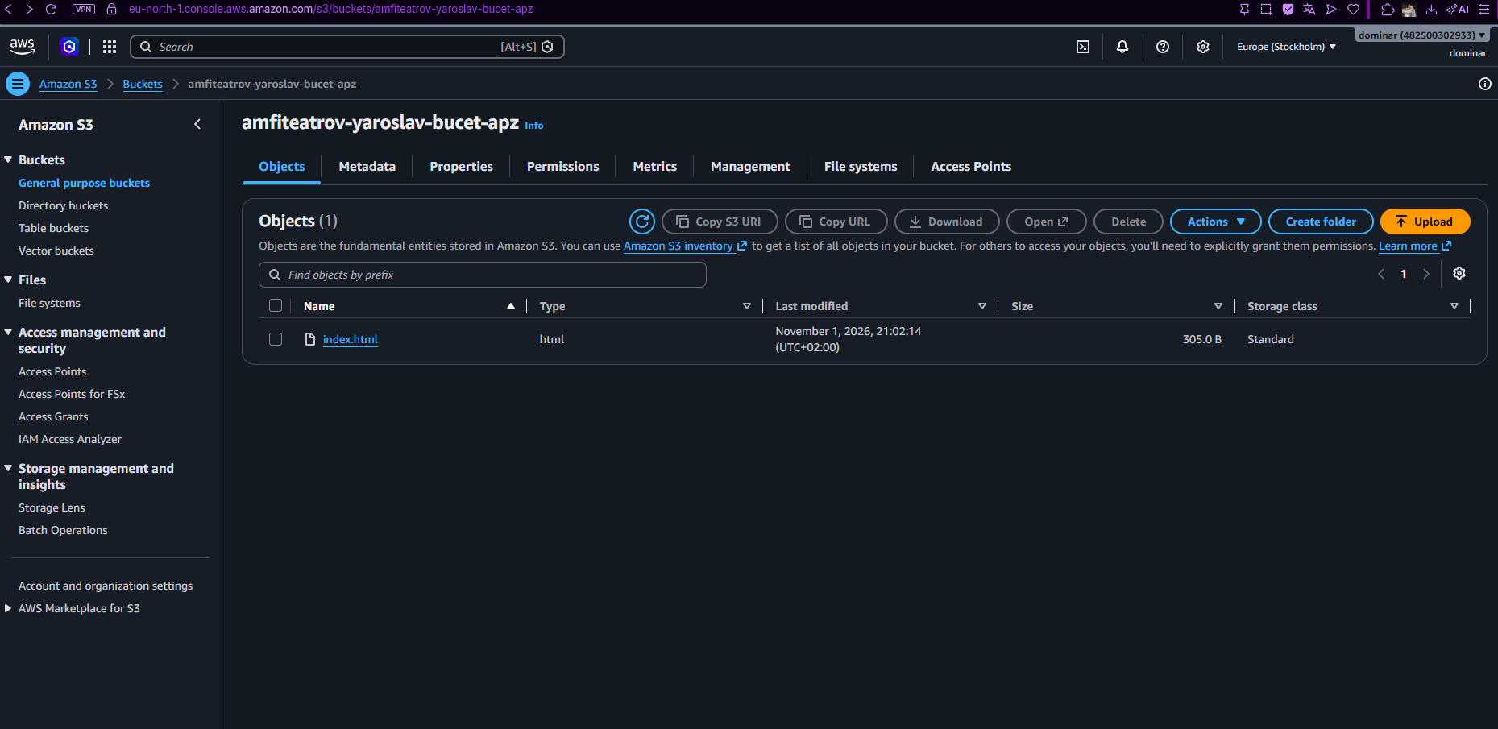
Висновки
Під час виконання практичної роботи було засвоєно базові принципи роботи з хмарним сховищем Amazon S3, розгорнуто статичну веб-сторінку, налаштовано права публічного доступу та конфігурацію статичного веб-хостингу.

Відповіді на контрольні питання
- Для чого найчастіше використовують AWS S3?
AWS S3 використовують для збереження й отримання будь-якого обсягу даних у будь-який час з будь-якої точки веб-простору. Його застосовують для хостингу статичних сайтів, збереження медиафайлів, резервного копіювання (backup), збереження датасетів для аналітики та вихідних файлів додатків.
- Які головні переваги використання AWS S3?
  - Масштабованість: практично необмежений обсяг сховища.
  - Надійність та висока доступність (99.999999999% durability): дані автоматично дублюються між різними зонами доступності.
  - Безпека: гнучка система розмежування доступу (IAM, Bucket Policies, ACL) та підтримка шифрування.
  - Економічність: оплата здійснюється лише за фактично використаний обсяг і трафік.
  - Додатковий функціонал: підтримка версійності, реплікації та статичного хостингу.
- Що таке Buckets (кошики)?
Bucket (кошик) — це контейнер для зберігання об'єктів (файлів) у сервісі AWS S3. Кожен кошик має унікальне ім'я у глобальному просторі імен AWS та прив'язується до конкретного регіону (AWS Region).
- Що в собі має об'єкт на сервісі AWS S3?
Об'єкт у S3 складається з:
  - Даних (Data / Payload): безпосередньо вміст файлу.
  - Метаданих (Metadata): набору пар "ключ-значення" (наприклад, тип контенту Content-Type, дата створення, розмір).
  - Ключа (Key): унікального ідентифікатора (шляху/імені файлу) всередині кошика.
  - Ідентифікатора версії (Version ID): якщо увімкнена версійність.
- Як створити власний кошик у сервісі AWS S3?
  - Увійти в AWS Management Console та відкрити сервіс S3.
  - Натиснути кнопку Create bucket.
  - Вказати унікальне ім'я кошика та обрати регіон.
  - За потреби налаштувати параметри доступу (наприклад, зняти "Block all public access", якщо потрібен публічний сайт).
  - Підтвердити створення кнопкою Create bucket.

